Алгебра, 8 класс

Дата | Тема | Задание
27.11-2.12 | Вынесение множителя за знак корня. Внесение множителя под знак корня | §7, п.18 рассмотреть теорию (примеры),  № №407-410, №№413, 414, 417, 418, 420.  КАРТОЧКА 1
4.12-9.12 | Преобразование выражений, содержащих квадратные корни | §7, п.18 рассмотреть теорию (примеры),  №№421-424, №426,427, 429, 434, 436, 440  КАРТОЧКА 2
11.12 | Контрольная работа по теме: «Свойства арифметического квадратного корня. Применение свойств арифметического квадратного корня» | КАРТОЧКА 3

Геометрия, 8 класс
Дата | Тема | Задание
30.11-3.12 | Определение подобных треугольников | Глава 7, §1, п. 58-60 рассмотреть теорию:  1)выписать определение подобных треугольников;  2) записать теорему отношения площадей подобных треугольников;  3) Записать формулу отношения площадей подобных треугольников  №№533, 534, 535(у), 536, 541
7.12 | Первый признак подобия треугольников | Глава 7, §2, п. 61 рассмотреть теорию:  - Заполнить на карточке теорему (карточка 4)  - Выучить теорему  - Карточка 5
10.12 | Второй признак подобия треугольников | Глава 7, §2, п. 62 рассмотреть теорию:  - Записать доказательство теоремы  - №№550(у), 551, 552  - Карточка 6

Карточка 1.

Карточка 2

Карточка 3
Карточка 4
I признак подобия треугольников
Заполните пропуски в формулировке и доказательстве первого признака подобия треугольников
Если два угла одного треугольника соответственно равны _ _________________________________________________
_______________________________________________
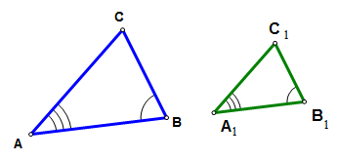
Дано: ∆АВС, ∆А₁В₁С₁,
∠ А = ∠ А_{1,} ∠ В = ________
Доказать:_____________

Доказательство:
∠ А = ∠__, , ∠ В = ∠ ___,
∠ С= 180 – ( ∠ А + ∠ В ) = 180 – ( ∠ А₁ + ∠ В₁ )=_____
∠ А = ∠ А_{1,} тогда $\frac{S_{ABC}}{S_{А_{1}В_{1}С_{1}}}= \frac{AB∙АC}{А_{1}В_{1}∙А_{1}С_{1}}$(1)
∠ С = ∠ С_{1,} тогда
$\frac{S_{ABC}}{ S_{А_{1}В_{1}С_{1}}}= _________$(2)
Из (1) и (2)следует $\frac{AB}{{ А}_{1}В_{1}}=….$ (3)
Так как ∠ А = ∠А₁, ∠ В = ∠ В₁, то $\frac{ВС}{В_{1}С_{1}}=\frac{AС}{{ А}_{1}С_{1}}$(4)
Из (3) и (4) следует$\frac{AB}{{ А}_{1}В_{1}}= \frac{ВС}{В_{1}С_{1}}=….$
Следовательно_____________________________, что и требовалось доказать.
КАРТОЧКА 5
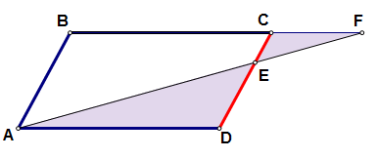
Дано: ABCD - параллелограмм
АВ = 8 см, AD= 5см, CF=2см
Найти DЕ и ЕС
КАРТОЧКА 6
1)Подобны ли треугольники? ∠A=∠M, ∠B=∠N
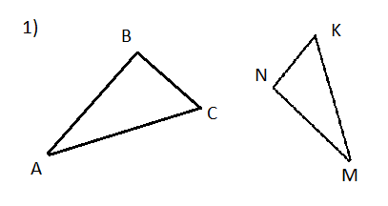
2) ∠P=∠M, $\frac{PQ}{ML}=\frac{PO}{MK}$, подобны ли треугольники?
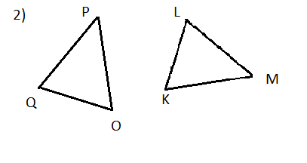

3) ∠Z=∠P, $\frac{ZY}{PT}=\frac{ZW}{PR}$, подобны ли треугольники?

